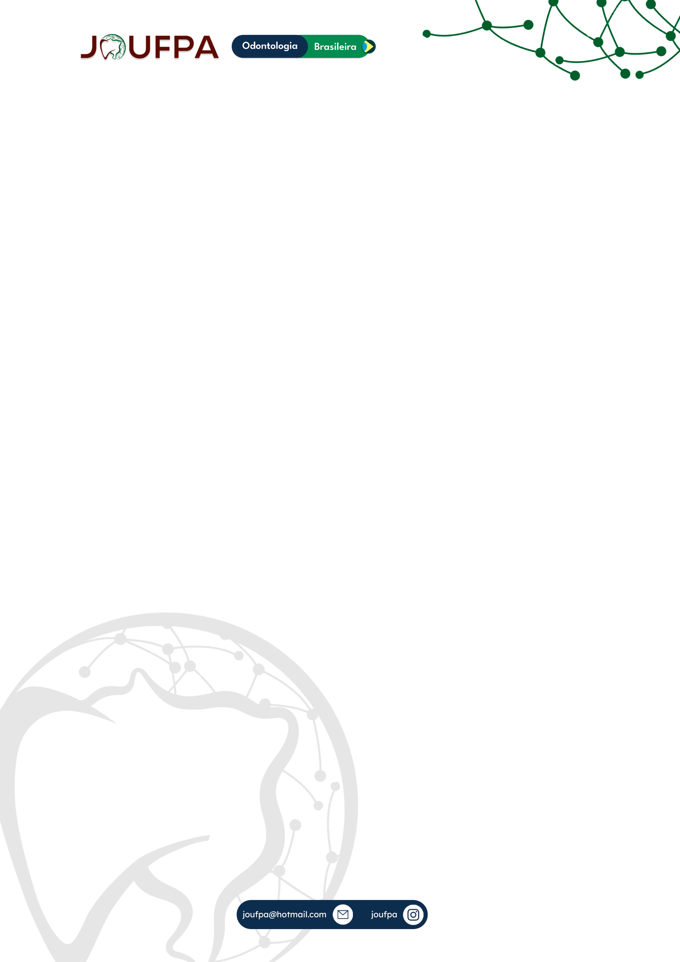

**ANÁLISE COMPARATIVA DE TRABALHO DE CONCLUSÃO DE CURSO DESENVOLVIDO POR HUMANO E POR INTELIGÊNCIA ARTIFICIAL**

Autores: Débora Raissa Sousa Silva¹, Regivan Marcelo Sousa Santos Júnior², Vitória Lacerda Santos², Diandra Costa Arantes³, Fernanda Ferreira De Albuquerque Jassé³

1Acadêmico de Odontologia, UNIVERSIDADE FEDERAL DO PARÁ;

²Cirurgião-dentista, UNIVERSIDADE FEDERAL DO PARÁ;

³Professor-Doutor, UNIVERSIDADE FEDERAL DO PARÁ

E-mail:[deboraissa15@hotmail.com](mailto:deboraissa15@hotmail.com);[regivanjuniorr@gmail.com](mailto:regivanjuniorr@gmail.com); [vitorialacerdast@gmail.com](mailto:vitorialacerdast@gmail.com); [diandracosta@ufpa.br](mailto:diandracosta@ufpa.br); [fernandajasse@hotmail.com](mailto:fernandajasse@hotmail.com)

O ChatGPT é uma ferramenta pública desenvolvida pela OpenAI. Esse programa de linguagem é altamente capaz de suprir uma ampla gama de solicitações baseadas em textos. Isso pode ocasionar que acadêmicos passem a utilizar essa tecnologia para que o mesmo realize suas tarefas, escritas em alta qualidade. O objetivo desse trabalho é avaliar a possibilidade de utilização do aplicativo de inteligência artificial ChatGPT no processo de produção de um trabalho de conclusão de curso em Odontologia. A pesquisa foi dividida em duas fases. Na primeira fase, foi escolhida a temática relacionada à área odontológica como foco dos questionamentos/instruções direcionados ao ChatGPT, sobre a qual foi produzido o referencial teórico do trabalho acadêmico. Sobre o mesmo tema foi elaborado um TCC no aplicativo. Na segunda fase, foram avaliados os seguintes aspectos: a) Possíveis comandos enviados ao aplicativo para redação de cada seção do TCC e qual comando apresentou o melhor resultado de redação; b) A veracidade das informações e das referências fornecidas pelo aplicativo; c) Determinação de palavras-chave de cada TCC produzido pelos seres humanos e a presença delas averiguada no TCC produzido pelo aplicativo; d) O plágio. Como principais resultados, destacam-se os seguintes fatos: não foi possível concluir que o texto analisado apresentava evidências de plágio; do ponto de vista tecnológico, o texto em análise não foi capaz de incorporar as particularidades da linguagem humana; do ponto de vista técnico-odontológico, apesar dos textos corretos, os mesmos apresentaram um caráter genérico; e, sob a perspectiva linguística, o texto elaborado pelo chatgpt foi redigido corretamente, mas não foi capaz de incorporar à sua redação capacidades associadas à linguagem humana essenciais à ****construção de textos de natureza acadêmica. Em síntese, a inteligência artificial pode ser aliada a inteligência humana para resultados promissores.

Área: Saúde coletiva;

Modalidade: Pesquisa Científica;

Palavras-chave: Tecnologia; Plágio; Inteligência Artificial.